|  |  |
| --- | --- |
| **Tarea 6 AD Curso 20/21** | Fecha ordinaria de entrega hasta el  12-04-2021 |
| Nombre y apellidos:  Jose Antonio Acevedo Paredes. | |

Utilizando la base de datos XML , crear una la colección  ejercicios y en ella sube los documentos universidad.xml , libros.xml y  librosalmacen.xml.

Los recursos necesarios para la elaboración de los ejercicios se encuentran en el siguiente [enlace](https://aulasfp2021.castillalamancha.es/pluginfile.php/34015/mod_assign/intro/UD6_Fichero_Tarea.zip).

**EJERCICIO 1.   Instalación y creación de colecciones.**  
Instala el gestor de base de datos XML eXistDB.  
Crea una colección llamado unidad6.  Sube los documentos  libros.xml  y universidad.xml

**EJERCICIO 2.-  CONSULTAS  
A) CONSULTAS XPATH (universidad.xml)**

Resuelve las consultas que se plantean, ejecútalas  con Java Admin Client  ( o con  eXide. (Herramienta web)).  
Crea un documento de texto que recoja las consultas y el resultado obtenido:

1. A)Nombre de la Universidad.

//universidad/nombre

        B)Nombres de las Carreras.

//universidad/carreras/carrera/nombre

2. Centro en donde se estudia la carrera cuyo id es c02.

//universidad/carreras/carrera[@id="c02"]/centro

3. Nombre de los alumnos que estén haciendo proyecto.

//universidad/alumnos/alumno[estudios/proyecto]/nombre

4. Nombre y primer apellido y de los alumnos con beca.

apellido1

5. Nombre de las asignaturas de la titulación c04.

//asignatura[@titulacion="c04"]/nombre

6. Nombre de las asignaturas de segundo trimestre.

//asignatura[trimestre=2]/nombre

7. Código de las asignaturas que estudian mujeres.

//alumno[sexo="Mujer"]//asignatura

8. Nombre de los alumnos que matriculados en la asignatura a02.

//asignatura[@codigo="a02"]/../../../nombre

9. Apellidos de todos los hombres.  Se puede utilizar la función concat(…) para concatenar la salida.

//alumno[sexo="Hombre"]/apellido1/text()|//alumno[sexo="Hombre"]/apellido2/text()

10. Nombre de las asignaturas que estudia Luisa.

//universidad//asignatura[@id=[//alumno[nombre="Luisa"]//asignatura/@codigo]]/nombre

Fuente https://www.mclibre.org/consultar/xml/lecciones/xml-xpath.html

**B) CONSULTAS  XQUERY (libros.xml)**

1. Listar el título de todos los libros.

2. Listar los libros publicados antes del año 2000

3. Listar año y título de todos los libros, ordenados por el año.  Retornar la salida en un elemento <libro> … </libro>

4. Listar año y título de los libros publicados por la editorial Addison-Wesley anteriores al año 1995.  Retornar una salida en un elemento <libro> … </libro>

5. Listar título de los libros que tienen más de un autor.

6. Listar el título y los autores de cada libro. Retornar la salida de la forma <libro><titulo>…</titulo><autor>…. </autor> </libro>

-- ACTUALIZACIONES ---

7. Añadir un nuevo libro a la biblioteca. Inventa los datos.

8. Añadir un element <estado><No disponible</estado> a los libros publicados con anterioridad al año 1995

9. Cambiar el estado de los libros anteriores de No disponible a Descatalogado

10. Eliminar el libro de título TCP/IP Illustrated

**EJERCICIO 3. (Acceso a  eXistDB desde JAVA).**

Sobre la colección montada en la base de datos eXistDB se trata de realizar una aplicación Java que  permita  ejecutar y mostrar su resultado de cualquier sentencia XPATH / XQUERY / XQUERY_UPDATE. Para  ello la aplicación contará con tres elementos: un JTextArea para poder escribir una sentencia XML a ejecutar, un botón de acción que la ejecute la sentencia  y  otro JTextArea  para mostrar el resultado de la ejecución.  
Probar el funcionamiento de la aplicación ejecutando al menos 2 sentencias xpath, 2 xquery y 2 xquery de actualización

Total 10 puntos.

**Ejercicio 1**. 1 punto.

**Ejercicio 2**. 6 puntos.  (consultas xpath 3 puntos;  consultas xquery 3 puntos)

**Ejercicio 3**. 3 puntos.

**Recomendaciones.**

**Ejercicio 1, 2 y 3.**- Los contenidos y ejemplos realizados en la Unidad, fundamentalmente el apartado 3

Una vez realizada la tarea elaborarás un único documento donde figuren las respuestas correspondientes. El envío se realizará a través de la plataforma de la forma establecida para ello, y el archivo se nombrará siguiendo las siguientes pautas:

**apellido1_apellido2_nombre_SIGxx_Tarea**

Asegúrate que el nombre no contenga la letra ñ, tildes ni caracteres especiales extraños. Así por ejemplo la alumna **Begoña Sánchez Mañas para la sexta unidad del MP de AD**, debería nombrar esta tarea como...

**sanchez_manas_begona_AD06_Tarea**

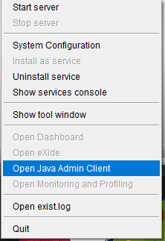

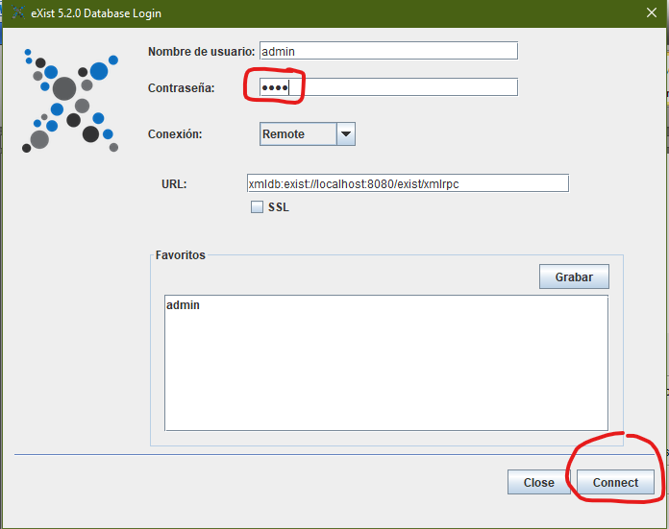

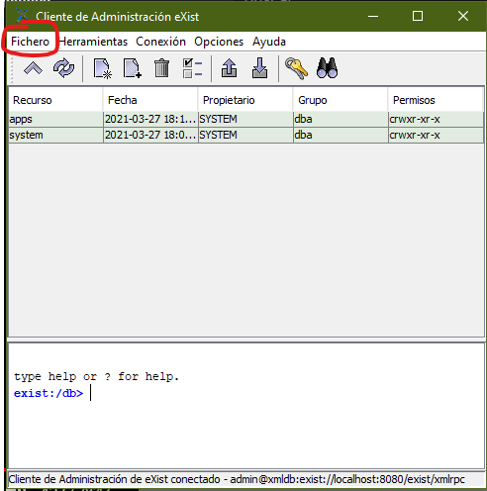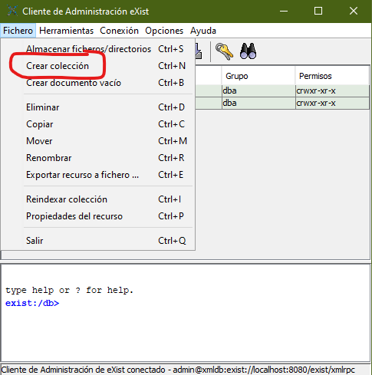

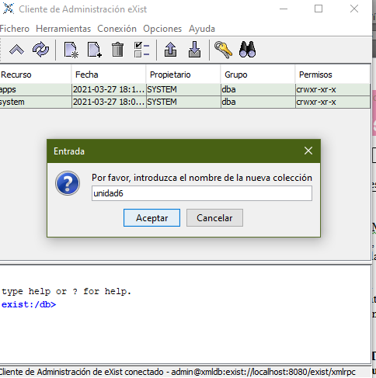

Doble click.

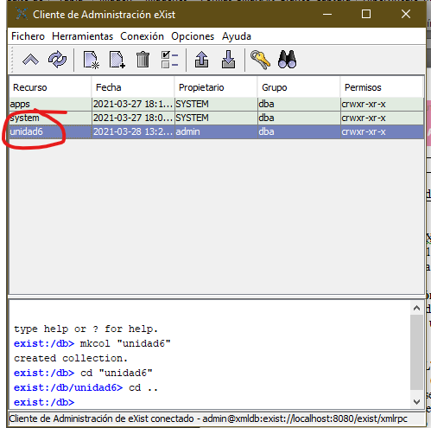

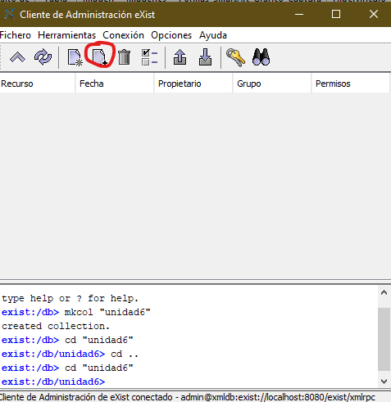

Seleccionamos los archivos de uno en uno.

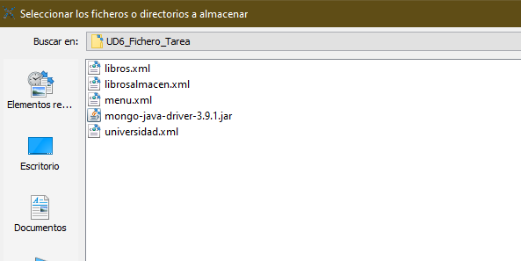

Archivos incluidos en la colección creada.

